**ПЛАНИРОВАНИЕ ПРОЕКТА**

***1. ОСНОВНЫЕ МЕЖДУНАРОДНЫЕ И ОТЕЧЕСТВЕННЫЕ СТАНДАРТЫ***

К основополагающим документам, используемым при планировании проектов, относят национальные стандарты Российской Федерации в области проектного менеджмента:

− ГОСТ Р ИСО 21500–2014 «Руководство по проектному менеджменту»;

− ГОСТ Р 54869–2011 «Проектный менеджмент. Требования к управлению проектом»;

− ГОСТ Р 54871–2011 «Проектный менеджмент. Требования к управлению программой»;

− ГОСТ Р 54870–2011 «Проектный менеджмент. Требования к управлению портфелем проектов».

Также стоит отметить основных разработчиков международных стандартов управления проектами. Ими являются:

− Институт управления проектами США – PMI (Project Management Institute);

− Международная ассоциация управления проектами – IPMA (International Project Management Association);

− Японская ассоциация управления проектами – PMAJ (Project Management Association of Japan);

− Международная организация по стандартизации – ISO (International Standard Organization),

− Агентство по ИТ и телекоммуникациям Великобритании – CCTA

(Central Computerand Telecommunication Agency).

Существующие стандарты можно классифицировать следующим

образом:

− стандарты управления монопроектами (PMBOK (PMI), ISO 10006 (ISO), PRINCE2 (CCTA), P2M (PMAJ));

− стандарты управления программами (Standard for Program Management (PMI), P2M (PMAJ));

− стандарт управления портфелем проектов (Standard for Portfolio Management (PMI));

− стандарты описания компетенций менеджера проекта (PMCDF (PMI), ICB Version 3.0 (IPMA), НТК (Российская ассоциация управления проектами СОВНЕТ), GAPPS);

− стандарты организационного управления проектами (ОРМ3(PMI)).

Согласно международному Руководству к своду знаний по управлению проектами [PMBOK, 2004] выделяют пять групп процессов управления проектом, необходимых для любого проекта. Начинается любой проект с инициирования и планирования (рис. 1):

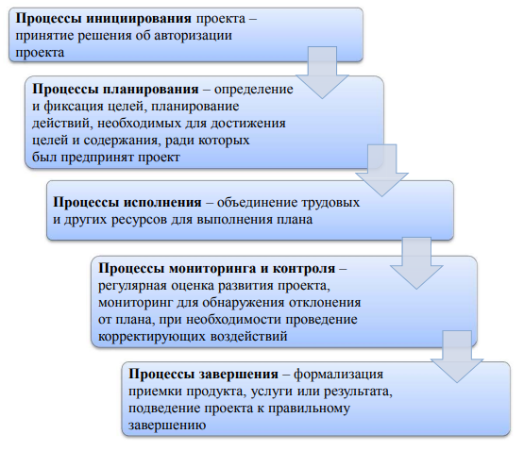

Рис. 1. Группы процессов управления проектом

Рассмотрим соответствующие процессы подробнее. В процессе формирования инвестиционного замысла проекта должны быть получены ответы на следующие вопросы (рис. 2):

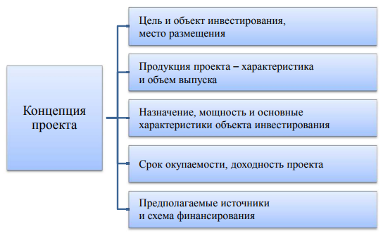

Рис. 2. Основные составляющие концепции проекта

Сущность планирования состоит в задании целей и способов их достижения на основе формирования комплекса работ, которые должны быть выполнены, увязки необходимых для выполнения этих задач ресурсов, согласования действий участников проекта.

Обычно выделяют следующие уровни планирования (рис. 3):

− концептуальное;

− стратегическое;

− тактическое.

Цели и задачи проекта должны быть четко сформулированы, так как только при этом условии может быть проработан следующий шаг – формирование основных характеристик проекта. К числу таковых можно отнести: – наличие альтернативных решений;

– спрос на продукцию проекта;

– продолжительность проекта, в том числе его инвестиционной фазы;

– оценка уровня базовых, текущих и прогнозных цен на продукцию (услуги) проекта;

– перспективы экспорта продукции проекта;

– сложность проекта; – исходно-разрешительная документация;

– соотношение затрат и результатов проекта.

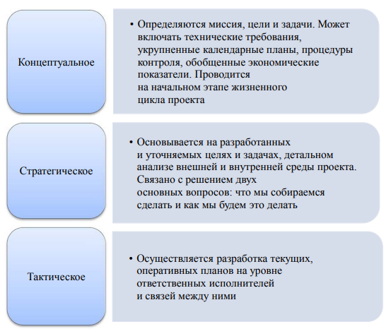

Рис. 3. Уровни планирования

Таким образом, были перечислены основные международные и отечественные нормативные документы, используемые в области проектного менеджмента, подробнее рассмотрены уровни планирования.

***2. ПРОЦЕССЫ ПЛАНИРОВАНИЯ ПРОЕКТА***

Планирование относится к наиболее важным процессам, поэтому рассмотрим его подробнее.

Процессы планирования могут повторяться и входить в состав итерационной процедуры, выполняемой до достижения определенного результата (например, в связи с изменениями макро- и микросреды необходимо определить наиболее выгодную схему финансирования, детализировать логистику проекта и т. д.).

Основные процессы планирования могут повторяться несколько раз как в течение всего проекта, так и его отдельных фаз.

В соответствии с национальным стандартом Российской Федерации ГОСТ Р 54869–2011 «Проектный менеджмент. Требования к управлению проектом» выделяют следующие процессы планирования проекта (рис. 4):

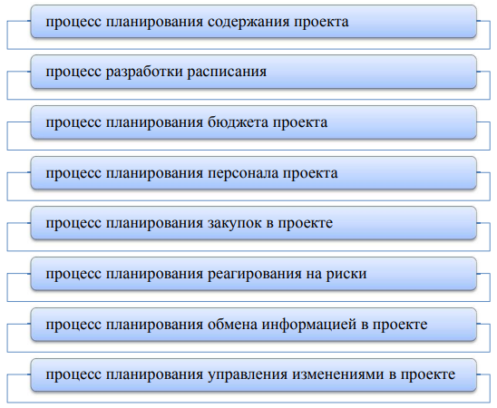

Рис. 4. Процессы планирования проекта

В ГОСТ Р 54869–2011«Проектный менеджмент. Требования к управлению проектом» каждый из перечисленных процессов определенным образом охарактеризован.

*Процесс планирования содержания проекта*

Цель процесса: определение требований проекта и состава работ проекта.

Выходы процесса:

а) требования к проекту со стороны заказчика, других заинтересованных сторон проекта, а также законодательства и нормативных актов определены, проанализированы на предмет возможности их выполнения, согласованы с заказчиком проекта и документированы;

б) определены, согласованы с заказчиком и документированы ключевые данные по продукту проекта, а именно: 1) назначение, свойства и характеристики продукта; 2) критерии и методы приемки продукта проекта и его составных частей; 3) допущения и исключения, касающиеся продукта проекта; в) определены, согласованы с заказчиком и документированы работы проекта, а также допущения и исключения, касающиеся работ проекта.

*Процесс разработки расписания*

Цель процесса: определение дат начала и окончания работ проекта, ключевых событий, этапов и проекта в целом.

Выходы процесса: определены взаимосвязи между работами проекта; проведена оценка длительности работ проекта; определен и утвержден график привлечения ресурсов, необходимых для выполнения проекта в срок; определено и документировано расписание проекта; утвержден базовый календарный план проекта.

*Процесс планирования бюджета проекта*

Цель процесса: определение порядка и объема обеспечения проекта финансовыми ресурсами.

Выходы процесса: определена и документирована структура статей бюджета проекта, позволяющая контролировать затраты на проект в ходе его реализации; определена плановая стоимость всех ресурсов проекта (материальных и человеческих) с учетом всех известных ограничений на их использование; определена стоимость выполнения работ проекта; утвержден базовый бюджет проекта; определен и документирован порядок поступления денежных средств в проект.

*Процесс планирования персонала проекта*

Цель процесса: определение порядка обеспечения проекта человеческими ресурсами.

Выходы процесса: определены и документированы роли участников проекта, их функции и полномочия; определен численный и квалификационный состав команды проекта, а также требования к условиям труда; персонально определены основные члены команды проекта.

*Процесс планирования закупок в проекте*

Цель процесса: определение порядка и объема обеспечения проекта продукцией и услугами, приобретаемыми у сторонних организаций.

Выходы процесса: а) проведен анализ необходимости закупки продукции и услуг для достижения целей проекта; б) в случае, если по результатам анализа принято решение о целесообразности закупок продукции и/или услуг в проекте, то: 1) определены требования к закупаемой продукции (услугам), в том числе ограничения по стоимости и срокам поставки; 2) определены требования к приемке закупаемой продукции (услугам); 3) запланированы мероприятия по выбору и оценке поставщиков на основе определенных критериев.

*Процесс планирования реагирования на риски*

Цель процесса: определение основных рисков проекта и порядка работы с ними.

Выходы процесса: выявлены и документированы риски проекта; проведены оценка и ранжирование по вероятности и степени влияния на результат проекта всех идентифицированных рисков; разработаны мероприятия по изменению вероятности и степени влияния наиболее значимых рисков, а также созданы планы реагирования на случай возникновения таких рисков; учтены результаты разработки упреждающих мероприятий по реагированию на риски в связанных с ними планах.

*Процесс планирования обмена информацией в проекте*

Цель процесса: определение порядка обмена информацией между лицами, участвующими в реализации проекта и заинтересованными в результатах проекта.

Выходы процесса: определены все участники информационного обмена, а также их потребности в информации; определены методы и средства распространения информации по проекту; определена процедура разработки, согласования, утверждения, распространения проектных документов; определены место и правила хранения информации по проекту.

*Процесс планирования управления изменениями в проекте*

Цель процесса: определение порядка работы с изменениями в проекте.

Выходы процесса: а) определен и документирован процесс работы с изменениями в проекте, а именно: 1) выявление изменений; 2) согласование и утверждение изменений; 3) организация учета версий документов и продуктов проекта; 4) доведение информации об изменениях до заинтересованных сторон.

*Процесс организации исполнения проекта*

Цель процесса: организация выполнения проекта согласно разработанным планам.

Выходы процесса: выполнены запланированные работы; получены продукты проекта; осуществлены изменения согласно принятым в проекте правилам; выполнены намеченные корректирующие и предупреждающие действия; актуализированы документы по управлению проектом.

*Процесс контроля исполнения проекта*

Цель процесса: проверка соответствия процессов и продукта проекта установленным требованиям.

Выходы процесса: документированы результаты регулярной проверки состояния проекта, в частности отклонения от планов, и проанализированы с целью определения причин отклонений; произведена оценка соответствия продукта проекта требованиям к нему; сформированы корректирующие и предупреждающие действия по результатам проверки; отчеты о выполнении работ проекта соответствуют утвержденной системе отчетности по проекту.

*Процесс завершения проекта*

Цель процесса: формальное закрытие проекта.

Выходы процесса: проведена и документально оформлена приемка продукта проекта заказчиком; проведено закрытие всех договоров по проекту (в случае их наличия); документировано окончание проекта; сформирован архив проекта; команда проекта и основные заинтересованные стороны проинформированы об окончании проекта.